

实验报告

实 验（一）

题 目 Linux下C工具应用
专 业 计算机科学与技术
学 号 1160300901
班 级 1603009
学 生 孙月晴
指 导 教 师 吴锐
实 验 地 点 G712
实 验 日 期 2017年10月10日

计算机科学与技术学院

目 录

第1章 实验基本信息 - 4 -
1.1 实验目的 - 4 -
1.2.1 硬件环境 - 4 -
1.2.2 软件环境 - 4 -
1.2.3 开发工具 - 4 -
1.3 实验预习 - 4 -
第2章 实验环境建立 - 9 -
2.1 Vmware下中文Ubuntu安装（5分） - 9 -
2.2 Ubuntu与Windows目录共享（5分） - 9 -
第3章 Windows 软硬件系统观察分析 - 12 -
3.1 查看计算机基本信息（2分） - 12 -
3.2 设备管理器查看（2分） - 14 -
3 隐藏分区与虚拟内存之分页文件查看（2分） - 14 -
3.4 任务管理与资源监视（2分） - 15 -
3.5 计算机硬件详细信息（2分） - 15 -
4.1 计算机硬件详细信息（3分） - 16 -
4.2 任务管理与资源监视（2分） - 17 -
4.3 共享目录的文件系统信息（3分） - 17 -
4.4 Linux下网络系统信息（2分） - 17 -
第5章 以16进制形式查看程序Hello.c - 19 -
5.1 请查看HelloWin.c与HelloLinux.c的编码（3分） - 19 -
5.2 请查看HelloWin.c与HelloLinux.c的回车（3分） - 20 -
第6章 程序的生成 Cpp、Gcc、As、ld - 21 -
6.1 请提交每步生成的文件（4分） - 21 -
第7章 计算机系统的基本信息获取编程 - 24 -
7.1 请提交源程序文件（10分） - 24 -
第8章 计算机数据类型的本质 - 25 -
8.1 请提交源程序文件Datatype.c（10分） - 25 -
第9章 程序运行分析 - 26 -
9.1 sum的分析（20分） - 26 -
9.2 float的分析（20分） - 26 -
第10章 总结 - 29 -
10.1 请总结本次实验的收获 - 29 -
10.2 请给出对本次实验内容的建议 - 29 -
参考文献 - 30 -

第1章 实验基本信息

1.1 实验目的
1.运用现代工具进行计算机软硬件系统的观察与分析
2.运用现代工具进行Linux下C语言的编程调试
3.初步掌握计算机系统的基本知识与各种类型的数据表示1.2 实验环境与工具

1.2.1 硬件环境
X64 CPU；2GHz；2G RAM；256GHD Disk
▪

1.2.2 软件环境
Windows10 64位；VirtualBox/Vmware 12以上；Ubuntu 16.04 LTS
64位；
▪

1.2.3 开发工具
Visual Studio 2010 64位；CodeBlocks；vi/vim/gpedit+gcc

1.3 实验预习
1.实验课前，认真预习实验指导书
2.了解实验的目的、实验环境与软硬件工具、实验操作步骤，复习与实验有关的理论知识 。
3.在Windows 下编写 hellowin.c ，显示“Hello 1160300199 学霸 ”
（可用记事本、VS 、CB 等，换成自己的信息）
#include <stdio.h>

int main()
{
printf("Hello 1160300901孙月晴\n");
return 0;
}

4.在Linux下编写 hellolinux.c，显示“Hello 1160300199 学霸”
（ 可用VI 、VIM 、EMACS 、GEDIT 等， 换成自己的信息 ）
#include <stdio.h>

int main()
{
printf("Hello 1160300901孙月晴\n");
return 0;
}

5.编写 showbyte.c 以16 进制显示文件hello.c 等的内容：每行16
个字符，上一行为字符，下一行为其对应的16 进制形式。
代码如下：
#include <stdio.h>
#include <mem.h>
typedef unsigned char *byte_pointer;
void show_bytes(byte_pointer start, size_t len);
int main() {
char *s = "#include <stdio.h>\n"
"\n"
"int main()\n"
"{\n"
" printf(\"Hello, world\\n\");\n"
" return 0;\n"
"}";
show_bytes((byte_pointer) s, strlen(s));
return 0;
}
void show_bytes(byte_pointer start, size_t len) {
size_t i, j;
int flag = 0;
for (i = 0; i < len; i++) {
printf(" %.2c", start[i]);
if ((i + 1) % 16 == 0) {
printf("\n");
for (j = flag; j < len; j++) {
printf(" %.2x", start[j]);
if ((j + 1) % 16 == 0) {
break;
}
}
flag = j + 1;
printf("\n");
}
}
printf("\n");
for (j = flag; j < len; j++) {
printf(" %.2x", start[j]);
}
}

- 编写 datatype.c ，定义C 所有类型的全局变量，并赋初值。如整数可以是学号( 数字部分) ，字符串可以是你的姓名，浮点数可以是身份证号的数字部分。主程序打印每个变量的变量名、变量值、变量地址、变量对应16 进制的内存各字节。
代码如下：
#include <stdio.h>
int *p;
int s[3] = {1, 2, 3};
int num = 1160300901;
short snum = 901;
long lnum = 1160300901;
float fId = 1997;
double dId = 1997;
char cName= 's';
struct myself {
int number;
char name;
float score;
} x = {1160300901, 's', 89};
union test {
int num;
char mark;
float score;
};
enum weekday {
sun, mon, tue
} ;
int main() {
int a=sun;
int b=mon;
int var = 10;
p = &var;
printf("p = %d ,address = =%d ,%X\n", *p, p, p);
printf("s[0] = %d ,address = %d ,%X\n", s[0], &s[0], &s[0]);
printf("s[1] = %d ,address = %d ,%X\n", s[1], &s[1], &s[1]);
printf("s[2] = %d ,address = %d ,%X\n", s[2], &s[2], &s[2]);
printf("int num = %d ,address = %d ,%X\n", num, &num, &num);
printf("short num = %d ,address = %d ,%X\n", snum, &snum, &snum);
printf("long num = %d ,address = %d ,%X\n", lnum, &lnum, &lnum);
printf("float Id = %f ,address = %d ,%X\n", fId, &fId, &fId);
printf("double Id = %f ,address = %d ,%X\n", dId, &dId, &dId);
printf("char cName = %c ,address = %d ,%X\n", cName, &cName, &cName);
printf("x.number = %d ,address = %d ,%X\n", x.number, &x.number, &x.number);
printf("x.name = %c ,address = %d ,%X\n", x.name, &x.name, &x.name);
printf("x.score = %f ,address = %d ,%X\n", x.score, &x.score, &x.score);
printf("a = %d ,address = %d ,%X\n", a, &a, &a);
printf("b = %d ,address = %d ,%X\n", b, &b, &b);
printf("main的地址：%p\n", main);
printf("printf的地址：%p\n", printf);
union test Union;
Union.num=1603009;
Union.mark='s';
printf("b.num = %d ,address = %d ,%X\n", Union.num,&Union.num,&Union.num);
printf("b.mark = %c ,address = %d ,%X\n", Union.mark,&Union.mark,&Union.mark);
return 0;
}

第2章 实验环境建立

2.1 Vmware下中文Ubuntu安装（5分）
安装Ubuntu，安装中文输入法（搜狗输入法），用户名为学号！
打开终端term，输入 Hello 1160300199学霸（用真实学号姓名代替）。
截图：要求有Windows状态行，Vmware窗口，Ubuntu窗口，终端term窗口，输入的“Hello 1160300199学霸”信息
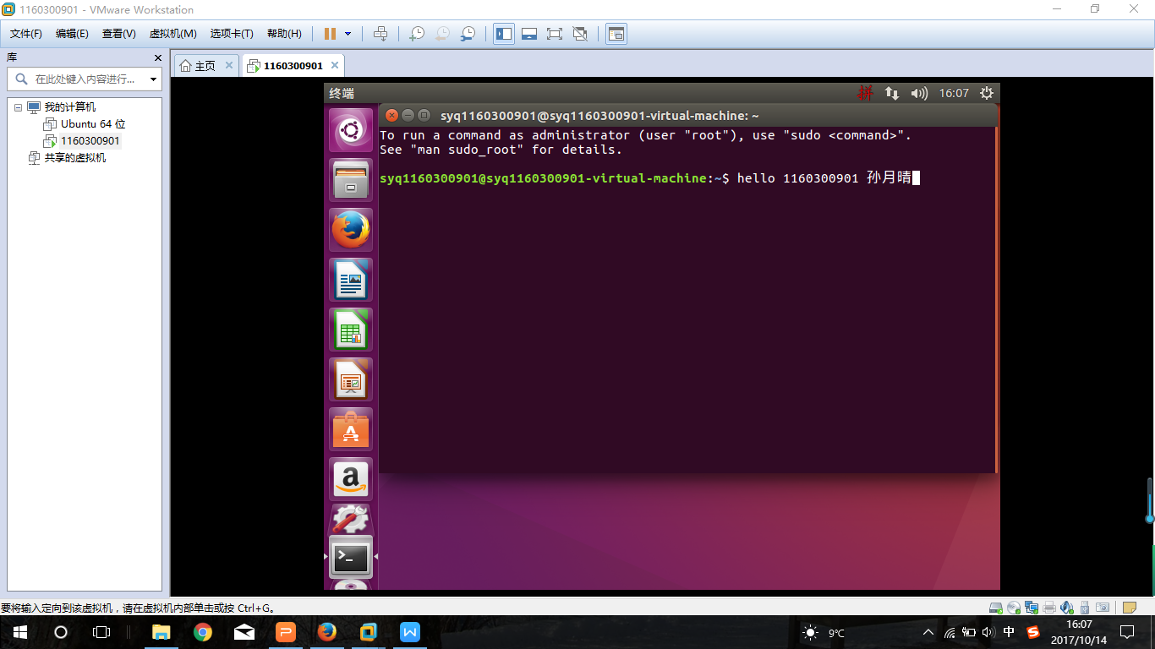

图2-1 Vmware下中文Ubuntu安装效果截图

2.2 Ubuntu与Windows目录共享（5分）
在Windows下建立一目录，将hellowin.c拷贝到此目录。在vmware下设置Ubuntu共享hitics。
在Ubuntu下Home建立快捷链接hitics指向此共享目录,并在此目录建立hellolinux.c。
打开终端term，进入此目录，输入 “ls –la” 指令。
截图：要求有Ubuntu的“文件”应用打开“Home”，能看到hitics。term窗口。
快捷链接hitics指向此共享目录:
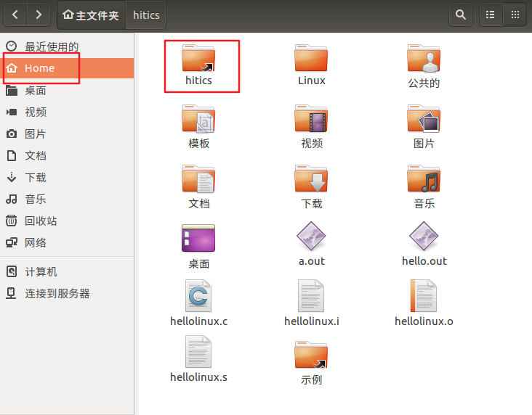
Linux中共享文件夹：
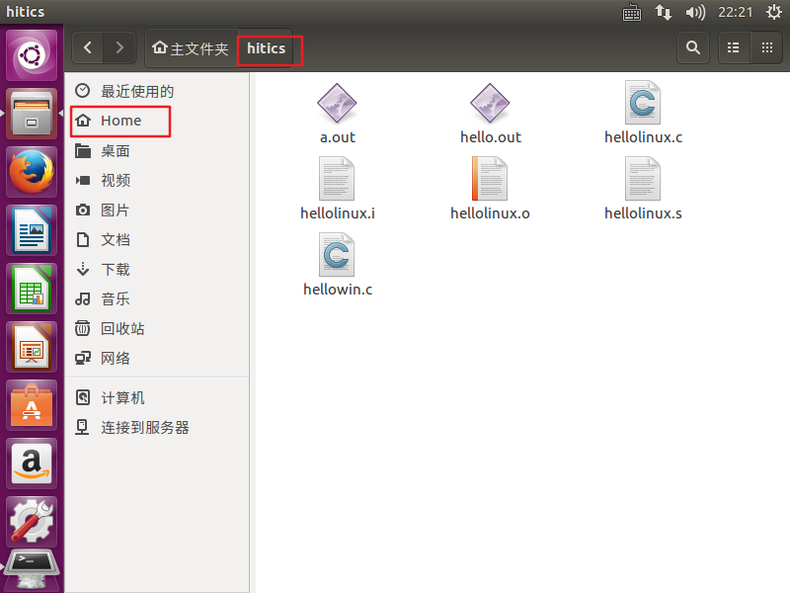
Windows中共享文件夹：
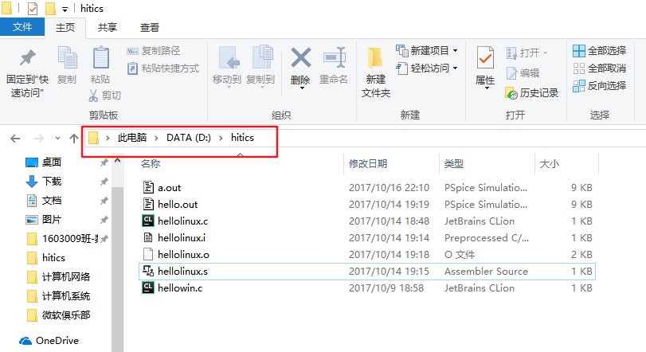
打开终端term，进入此目录，输入 “ls –la” 指令：
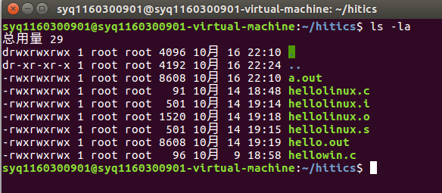

图2-2 Ubuntu与Windows共享目录截图

第3章 Windows 软硬件系统观察分析

3.1 查看计算机基本信息（2分）
截图：1.控制面板->系统 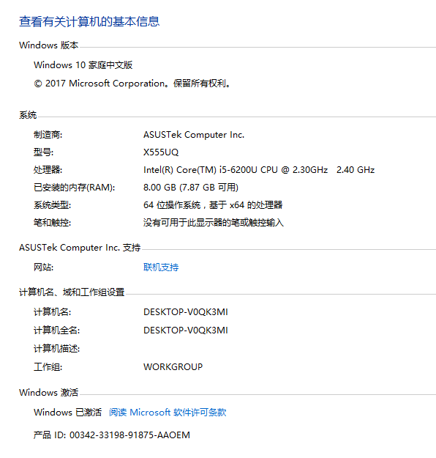

2.命令行systeminfo执行结果(至少包含启动设备行)
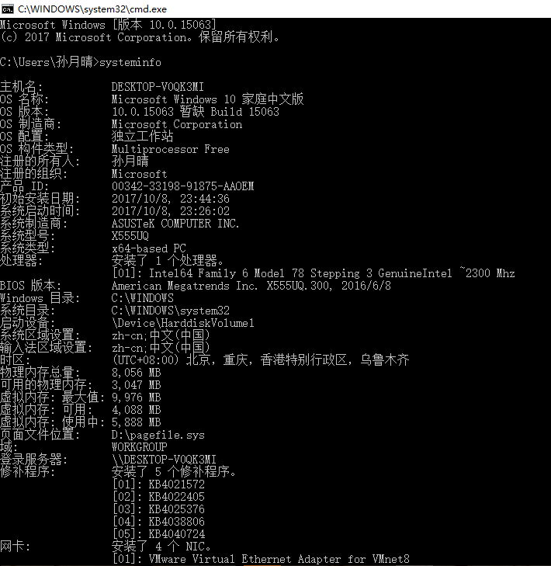
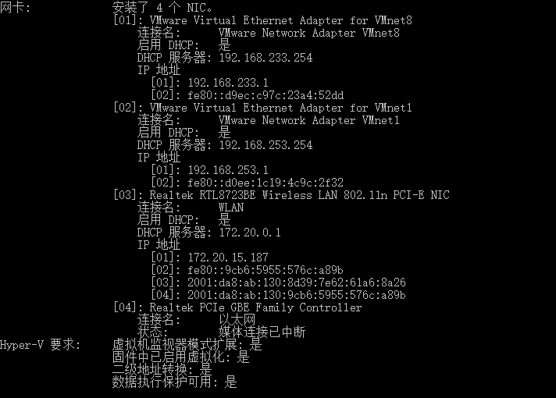
图3-1 Windows下计算机基本信息

3.2 设备管理器查看（2分）
按链接列出设备，找出所有的键盘鼠标设备。写出每一个设备的从根到叶节点的路径。
键盘：ACPI(_SB_)#ACPI(PCI0)#ACPI(LPCB)#ACPI(PS2K)
鼠标1：HID\VID_10C4&PID_8105\6&36ECBE81&0&0000
鼠标2：HID\ELAN1000&COL01\5&16D04072&0&0000

3 隐藏分区与虚拟内存之分页文件查看（2分）
写出计算机主硬盘的各隐藏分区的大小（MB）：499MB
写出pagefile.sys的文件大小（Byte）：1920MB=20132659920B
C盘根目录下其他隐藏的系统文件名字为：
ProgramDate Intel $WINDOWS.~BT

3.4 任务管理与资源监视（2分）
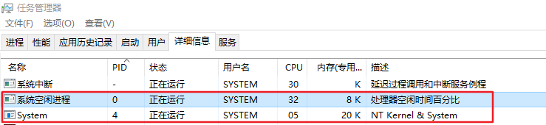
写出你的计算机的PID最小的两个任务的名称、描述。
1.系统空闲进程：处理器空闲时间百分比
2.System：NT Kernel&System

3.5 计算机硬件详细信息（2分）
CPU个数： 1个 物理核数： 2个 逻辑处理器个数： 4个
L1 Cache大小： 128KB L2 Cache大小： 512KB L3 Cache大小： 3.0MB
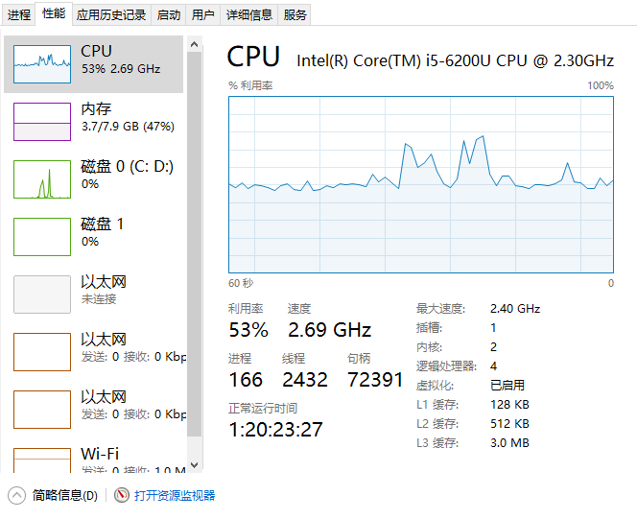
图3-2 Windows下计算机硬件详细信息

4.1 计算机硬件详细信息（3分）
CPU个数： 1 物理核数： 1 逻辑处理器个数： 1
MEM Total： 971MB Used： 555MB
Swap Total： 1021MB Used： 227MB
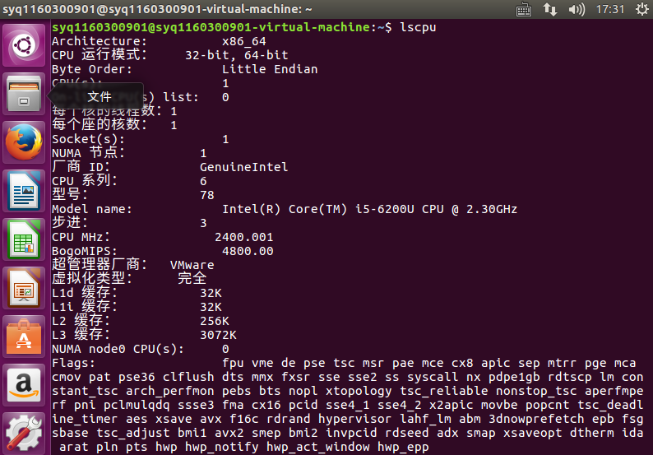

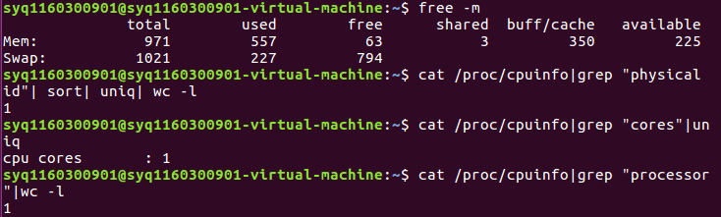

图4-1 Linux下计算机硬件详细信息

4.2 任务管理与资源监视（2分）
输入top命令，按键N实现PID的排序：
写出Linux下的PID最小的两个任务的PID、名称（Command）。
1.PID：1885 Command：fcitx-qimp+
2.PID：1887 Command：evolution-+

4.3 共享目录的文件系统信息（3分）
写出Linux下的hitics共享目录对应的文件系统的基本信息：
名称： vmhgfs-fuse 容量： 420G 挂载点： /mnt/hgfs
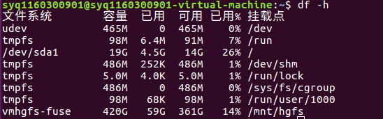

4.4 Linux下网络系统信息（2分）
写出本虚拟机的IPv4地址： 192.168.199.202
mac地址： 00:0c:29:c6:37:f4

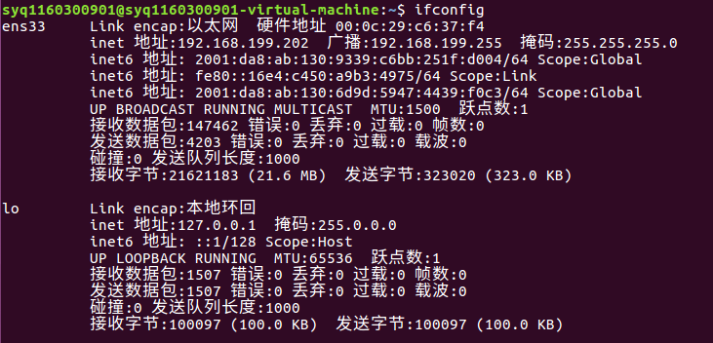
图4-1 Linux下网络系统信息

第5章 以16进制形式查看程序Hello.c

5.1 请查看HelloWin.c与HelloLinux.c的编码（3分）
HelloWin.c采用 ANSI编码，HelloLinux.c 采用 UTF-8编码，你的姓名 孙月晴 分别编码为： CB EF D4 C2 C7 E7 与 e5 ad 99 e6 9c 88 e6 99 b4 。
HelloWin.c在Linux下用gcc缺省模式编译后运行结果为：如图
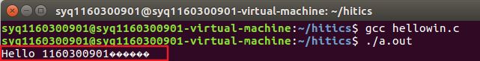
Windows下用工具winhex查看hellowin.c，如图：
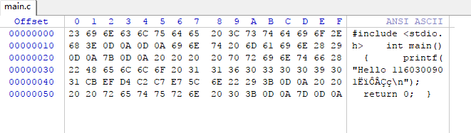
Linux下运行 od -Ax -tcx1 hello.c 看hellolinux.c ，如图：
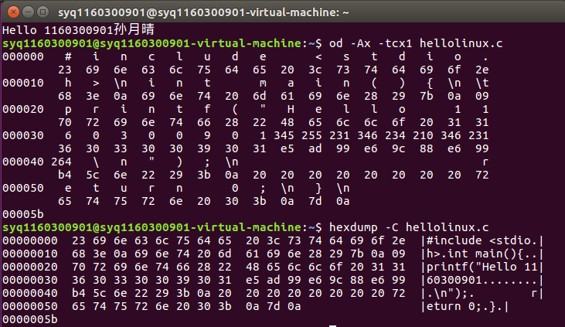

5.2 请查看HelloWin.c与HelloLinux.c的回车（3分）
Windows下的回车编码为： 0D 0A ，Linux下的回车编码为： 0a 。
交叉打开文件的效果是 用文本编辑器交换打开后效果相同 。
如图：
在windows中打开hellolinux.c
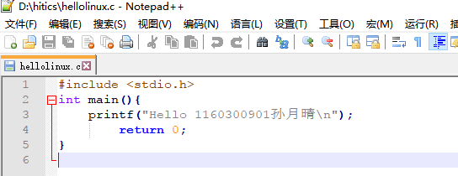
在linux中打开hellowin.c
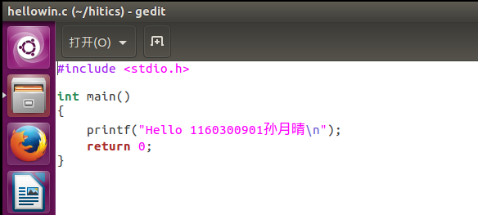

第6章 程序的生成 Cpp、Gcc、As、ld

6.1 请提交每步生成的文件（4分）
hello.i hello.s hello.o hello.out
文件生成过程：
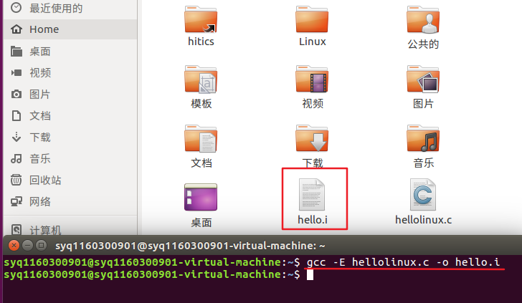
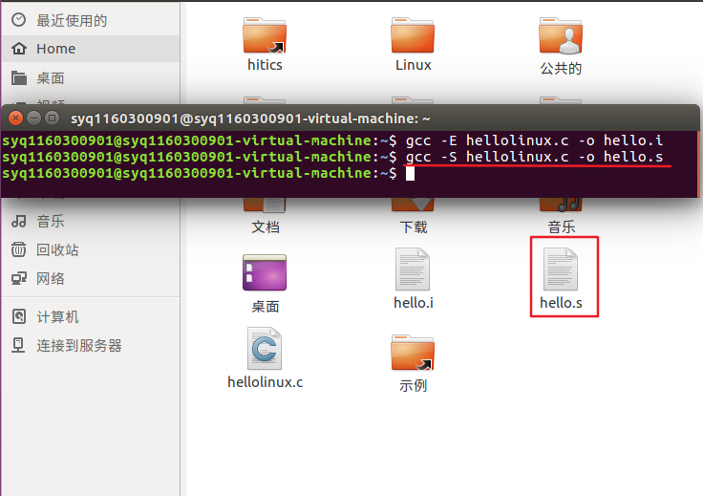
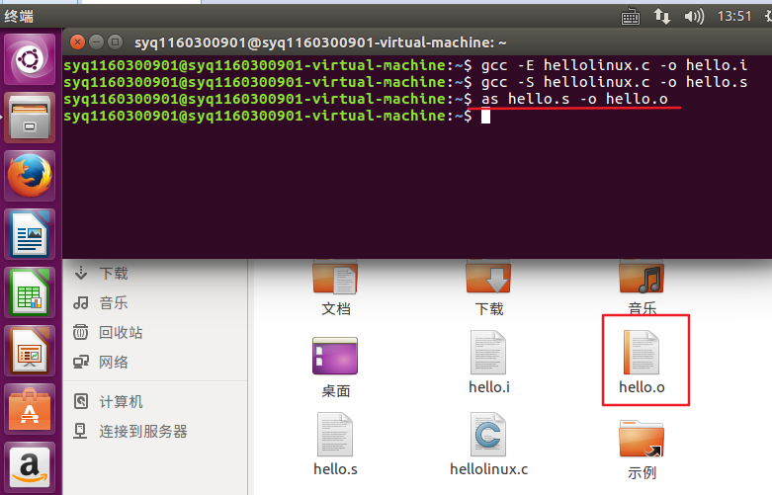
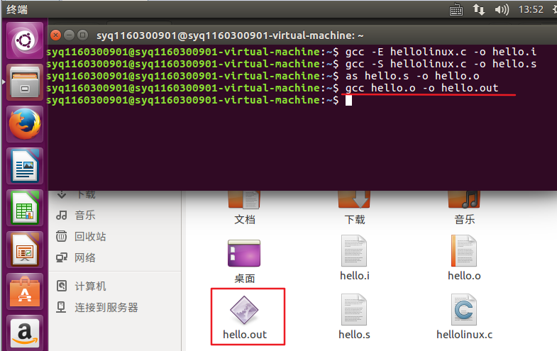

第7章 计算机系统的基本信息获取编程

7.1 请提交源程序文件（10分）
- isLittleEndian.c

运行结果如图：
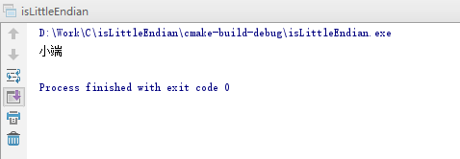
(2)cpuWordSize.c
- 根据栈中两个连续存放指针的地址偏移量来计算字长
2.编译原理中，long型变量一般占cpu个字节数,用8 * sizeof(long *)运行结果如图：
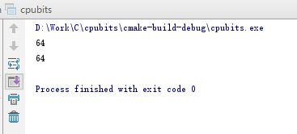

第8章 计算机数据类型的本质

8.1 请提交源程序文件Datatype.c（10分）
要求有main函数进行测试。
运行结果如图：
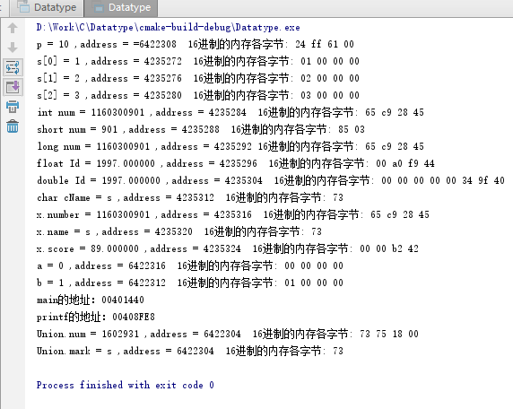

第9章 程序运行分析

9.1 sum的分析（20分）
int sum(int a[],unsigned len)
{
int i,sum=0;
for(i=0;i<=len-1;i++)
sum+=a[i];
return sum;
}
- 为什么程序这样的运行结果？
从有符号数到无符号数的隐式强制类型很容易引起错误。
因为参数len是无符号的，计算0-1将使用无符号计算，这等价于模数加法。结果得到UMax。≤比较同样使用无符号数比较，而因为任何数都是小于或者等于UMax的，所以这个比较总是为真！因此代码将试图访问数组a的非法元素。
- 怎么改进程序？
有两种方法可以改正这段代码，其一是将len声明为int类型,其二是将for循环的测试条件改为i<len.

9.2 float的分析（20分）
运行结果如图：
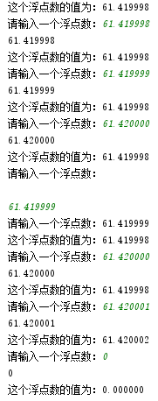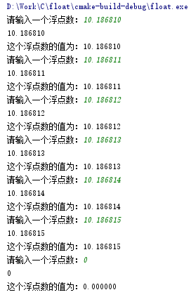

各输入数的IEEE标准浮点数表示为：
第一组：
61.419997
01000010011101011010111000010011
61.419998
01000010011101011010111000010011
61.419999
01000010011101011010111000010100
61.420000
01000010011101011010111000010100
61.420001
01000010011101011010111000010100

第二组：
10.186810
01000001001000101111110100101100
10.186811
01000001001000101111110100101101
10.186812
01000001001000101111110100101110
10.186813
01000001001000101111110100101111
10.186814
01000001001000101111110100110000
10.186815
01000001001000101111110100110001

（1）根据IEEE规则，float在计算机中的存储默认就近舍入。Float用的是科学计数法，数越小，小数部分越精确，也就是说，可表示的数并不是均匀分布的，越靠近原点数越稠密，表示的精度越高。
第一组数的阶码是5，十进制小数的精确的位数大约到2⁻²³ ×2⁵ ≈3.8×10⁻⁶，也就是说，能精确到小数点后第5位，第6位是不精确的，大约连续4个6位小数的标准浮点格式转化为十进制输出的结果是相同的，应该是这几个数从大到小排列在中间的一个数；
第二组数的阶码是3，十进制小数的精确的位数大约到2⁻²³ ×23 ≈9×10⁻⁷，也就是说，能精确到小数点后第6位，第7位是不精确的，那么每个6位小数都可以精确地输出。
（2）使用浮点数是应注意对精度的要求，越靠近原点，数越稠密，表示的精度越高。如果精确度要求很高，数又比较大，可以先除以10的i次方，使其更接近原点，计算完再乘以10的i次方，这样可以稍微提高精确度。

第10章 总结

10.1 请总结本次实验的收获
- 首先通过本次实验我熟练掌握了linux下C工具的应用，通过Vmware 12、Ubuntu 16.04 LTS 64位以及Visual Studio 、vi/vim/gpedit+gcc等实验环境与工具，独立解决了实验中的问题；
- 运用现代工具任务管理器、资源监视器、性能监视器、winhex、鲁大师等进行计算机软硬件系统的观察与分析，熟悉了windons下和Linux下命令行的使用；
- 初步掌握计算机系统的基本知识与各种类型的数据表示，更加熟悉了计算机的基本结构和C语言基本数据类型；
- 实验的过程中遇到了很多棘手的问题，比如虚拟机不能联网、解析不了cn.archive.ubuntu.com的域名、软件不能下载和更新等，通过查阅资料和反复调试最后都一个个解决了，虽然用了很长时间解决这些问题，但是自己收获也很多，我准备把实验中遇到的问题的解决方法写篇博客，希望也能对别人问题的解决提供帮助。

10.2 请给出对本次实验内容的建议
- 希望实验的ppt和pdf文件以及实验模板能统一一致，在实验过程中发现有些同学因为pdf文件误解了实验内容，目标不清晰；有些ppt中要求要做的实验模板上并没有要求，比如64位Linux下32位编译运行；
- 我个人觉得本次实验的分值分布有些不合理，比如2.2 Ubuntu与Windows目录共享，中途遇到了很多问题，花费了很多时间才成功，但大约有5分，但是最后两题每道题20分。

注：本章为酌情加分项。

参考文献

[1] 大卫R.奥哈拉伦，兰德尔E。布莱恩特. 深入理解计算机系统[M]. 机械工业出版社.2017.7
[2] KANAMORI H. Shaking Without Quaking[J]. Science，1998，279（5359）：2063-2064.
[3] CHRISTINE M. Plant Physiology: Plant Biology in the Genome Era[J/OL]. Science，1998，281：331-332[1998-09-23]. http://www.sciencemag.org/cgi/ collection/anatmorp.

